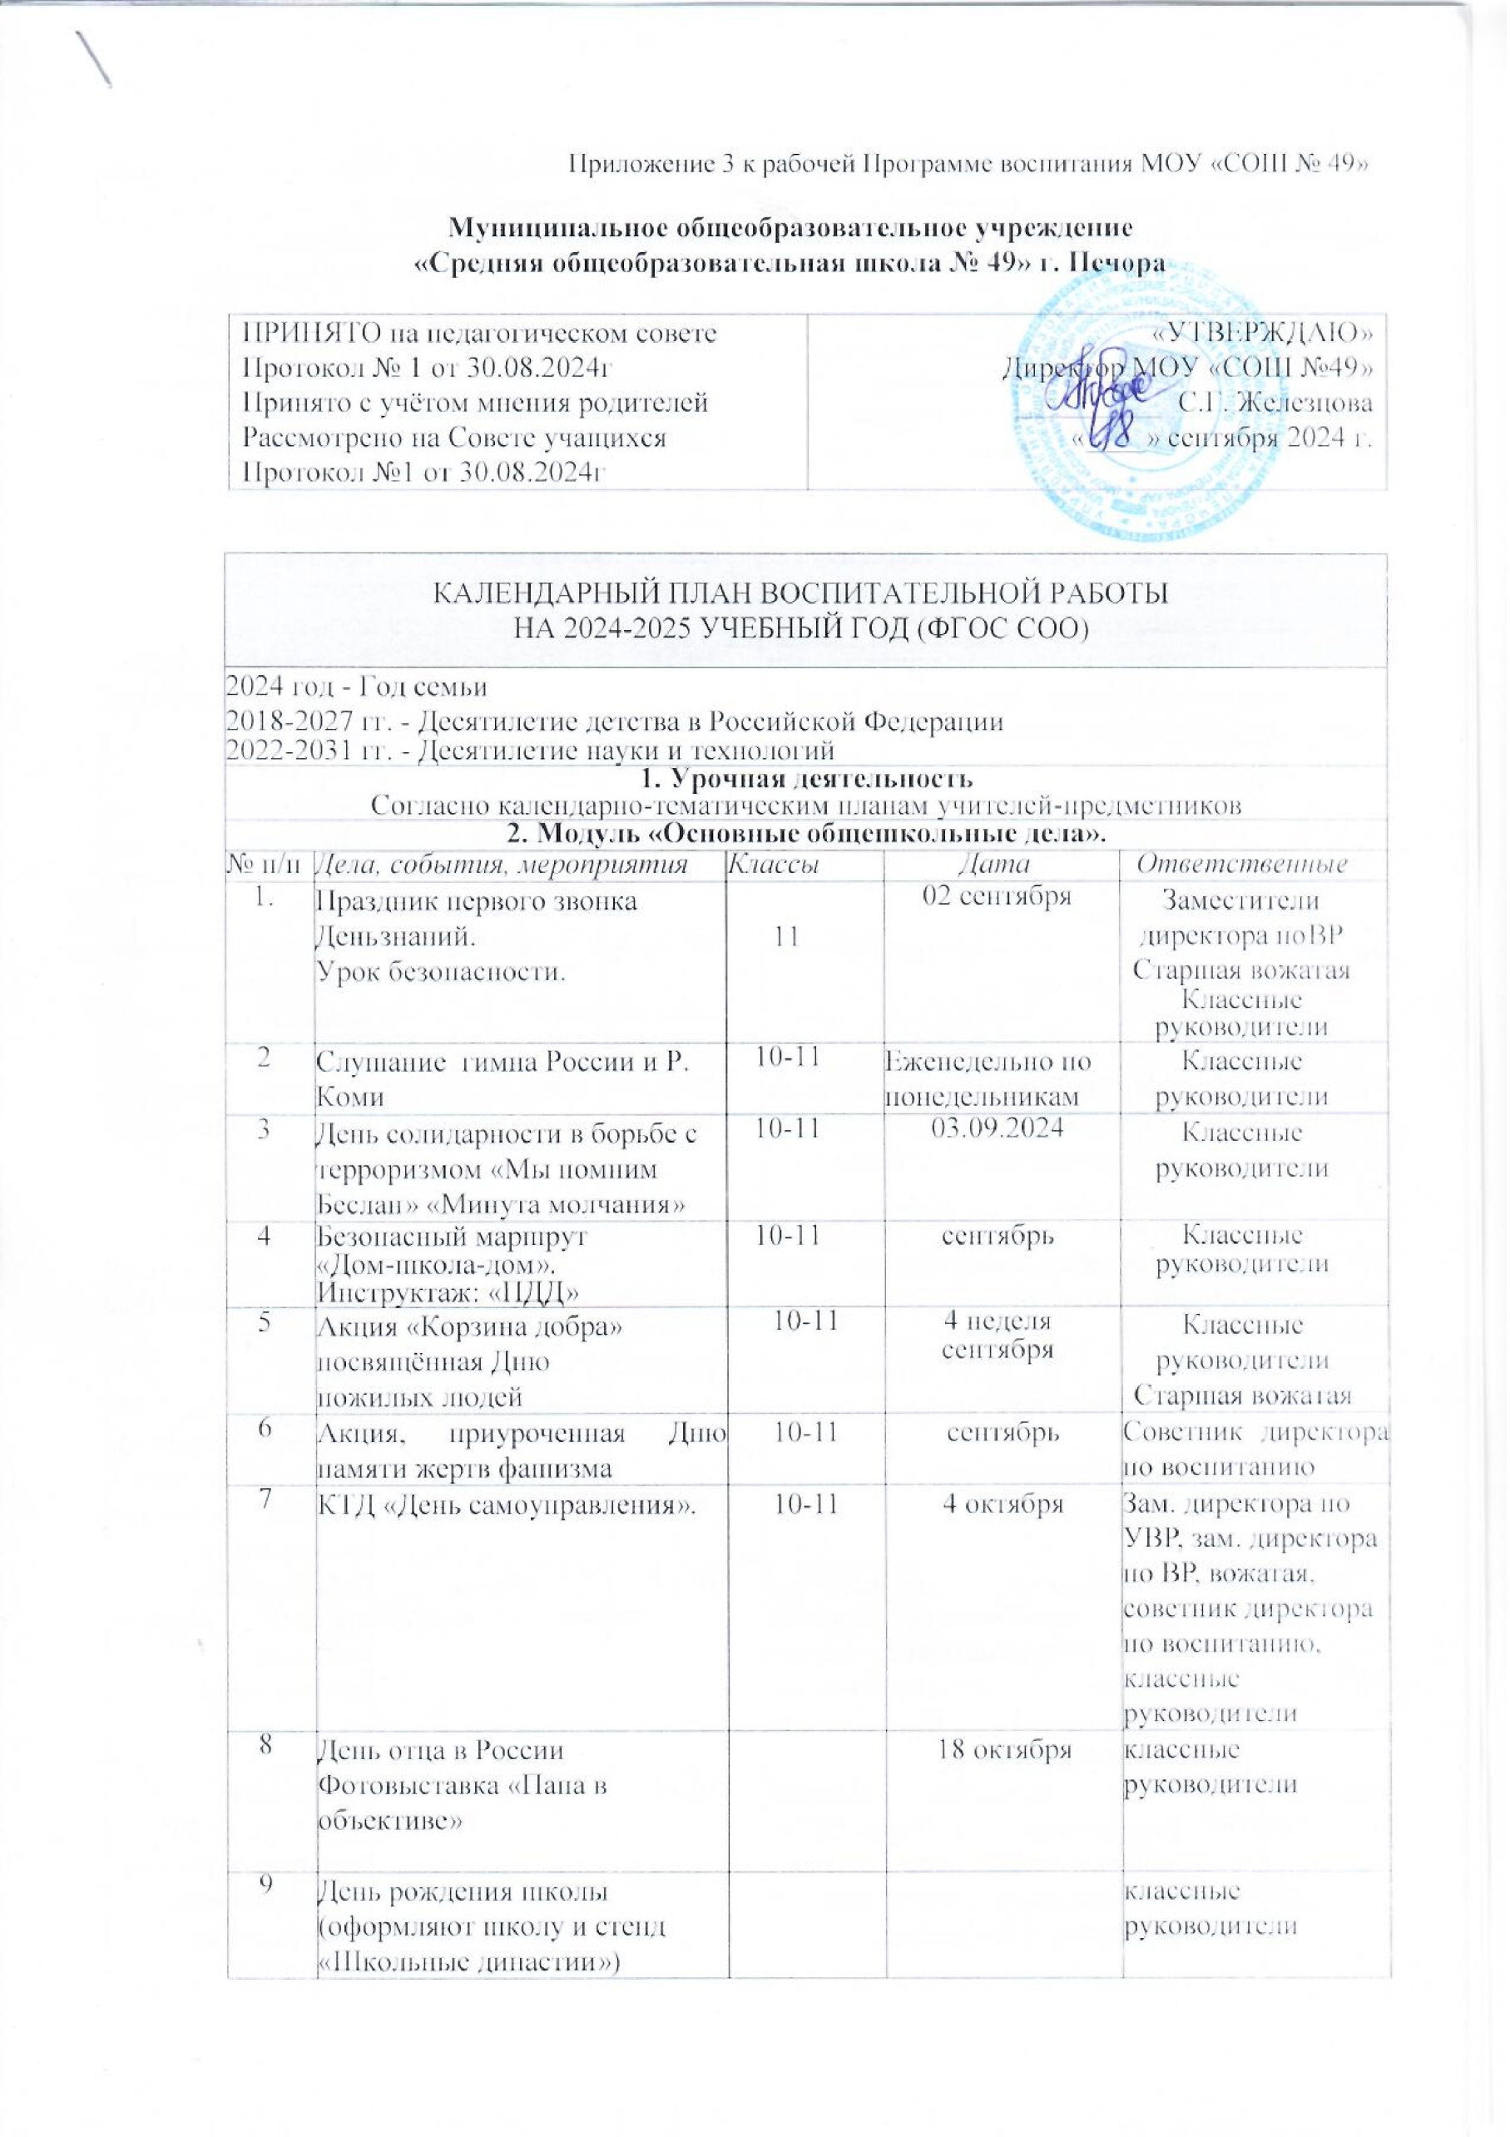Приложение 3 к рабочей Программе воспитания МОУ «СОШ № 49»

**Муниципальное общеобразовательное учреждение**

**«Средняя общеобразовательная школа № 49» г. Печора**

|  |  |
| --- | --- |
| ПРИНЯТО на педагогическом совете  Протокол № 1 от 30.08.2024г  Принято с учётом мнения родителей  Рассмотрено на Совете учащихся  Протокол №1 от 30.08.2024г | «УТВЕРЖДАЮ»  Директор МОУ «СОШ №49»  __________ С.Г. Железцова  «____» сентября 2024 г. |

|  |  |  |  |  |  |  |  |  |
| --- | --- | --- | --- | --- | --- | --- | --- | --- |
| КАЛЕНДАРНЫЙ ПЛАН ВОСПИТАТЕЛЬНОЙ РАБОТЫ  НА 2024-2025 УЧЕБНЫЙ ГОД (ФГОС СОО) | | | | | | | | |
| 2024 год - Год семьи  2018-2027 гг. - Десятилетие детства в Российской Федерации  2022-2031 гг. - Десятилетие науки и технологий | | | | | | | | |
| **1. Урочная деятельность**  Согласно календарно-тематическим планам учителей-предметников | | | | | | | | |
| **2. Модуль «Основные общешкольные дела».** | | | | | | | | |
| № п/п | *Дела, события, мероприятия* | | | *Классы* | | *Дата* | *Ответственные* | |
| 1. | Праздник первого звонка День знаний.  Урок безопасности. | | | 11 | | 02 сентября | Заместители директора по ВР  Старшая вожатая  Классные руководители | |
| 2 | Слушание гимна России и Р. Коми | | | 10-11 | | Еженедельно по понедельникам | Классные руководители | |
| 3 | День солидарности в борьбе с терроризмом «Мы помним Беслан» «Минута молчания» | | | 10-11 | | 03.09.2024 | Классные руководители | |
| 4 | Безопасный маршрут  «Дом-школа-дом». Инструктаж: «ПДД» | | | 10-11 | | сентябрь | Классные руководители | |
| 5 | Акция «Корзина добра» посвящённая Дню пожилых людей | | | 10-11 | | 4 неделя сентября | Классные руководители  Старшая вожатая | |
| 6 | Акция, приуроченная Дню памяти жертв фашизма | | | 10-11 | | сентябрь | Советник директора по воспитанию | |
| 7 | КТД «День самоуправления». | | | 10-11 | | 4 октября | Зам. директора по УВР, зам. директора по ВР, вожатая, советник директора по воспитанию, классные руководители | |
| 8 | День отца в России  Фотовыставка «Папа в объективе» | | | 10-11 | | 18 октября | классные руководители | |
| 9 | День рождения школы (оформляют школу и стенд «Школьные династии») | | | 10-11 | |  | классные руководители | |
| 10 | Акция «Книга для друга» в рамках Всемирного дня Библиотек (сбор книг для новых территорий) | | | 10-11 | | Ноябрь  (вторая неделя) | Советник директора по воспитанию  классные руководители | |
| 11 | Участие в мероприятиях, посвященных Дню народного единства (Акция «Окна России», «Флаги России» | | | 10-11 | | 02-06ноября | Советник директора по воспитанию, вожатая, классные руководители | |
| 12 | Акция «Память сердца», приуроченная Дню памяти погибших при исполнении служебных обязанностей сотрудников органов внутренних дел России | | | 10-11 | | 08 ноября | Советник директора по воспитанию, вожатая, отряд «Юнармия» | |
| 13 | Беседа, приуроченная принятию Конвенции ООН о правах ребенка | | | 10-11 | | 20-22 ноября | Социальный педагог, Советник директора по воспитанию, классные руководители | |
| 14 | Мероприятия, приуроченные Международному дню толерантности» | | | 10-11 | | 15 ноября | Советник директора по воспитанию, вожатая | |
| 15 | Мероприятия, приуроченные ко Дню матери | | | 10-11 | | ноябрь | Советник директора по воспитанию, вожатая, классные руководители | |
| 16 | Мероприятия, приуроченные ко Дню Героев Отечества –выставка военной техники | | | 10-11 | | 2-6 декабря | Советник директора по воспитанию, классные руководители | |
| 17 | Акция «Я - гражданин России!», приуроченная Дню конституции | | | 10-11 | | Декабрь, третья неделя | Советник директора по воспитанию, вожатая, классные руководители. | |
| 18 | КТД «Новогодний калейдоскоп» | | | 10-11 | | 09.12.-22.12.2024  (по отдельному плану) | Заместитель директора по ВР, Советник директора по воспитанию, вожатая, классные руководители | |
| 19 | Мероприятия, посвящённые Дню освобождения Красной армией крупнейшего «лагеря смерти» Аушвиц-Биркенау (Освенцима) - День памяти жертв Холокоста | | | 10-11 | | январь | библиотекарь, старшая вожатая, классные руководители | |
| 20 | Урок мужества «Подвиг защитников Ленинграда», приуроченный дню полного освобождения Ленинграда от фашистской блокады  Акция «Блокадный хлеб» | | | 10-11 | | 26.01.-27.01.2025  27.01.2025 | Заместитель директора по ВР, Советник директора по воспитанию, вожатая отряд «Юнармия», классные руководители | |
| 21 | Мероприятия, посвящённые Дню защитника Отечества: | | | 10-11 | | февраль | Советник директора по воспитанию, вожатая, классные руководители | |
| 22 | Мероприятия, посвящённые  Международному женскому Дню 8 марта. | | | 10-11 | | 01.03.-06.03.2025 | Советник директора по воспитанию, вожатая, классные руководители | |
| 23 | Беседа «Крым и Россия: наши дни», приуроченная Дню воссоединения Крыма и России | | | 10-11 | | 18.03-20.03.2025 | Заместитель директора по ВР, классные руководители, педагог-библиотекарь | |
| 24 | Выставка, приуроченная Дню памяти о геноциде советского народа нацистами и их пособниками в годы Великой Отечественной войны | | | 10-11 | | 17 - 21 апреля | Заведующая музеем | |
| 25 | Конкурс чтецов «Стихи о ВОВ» (по 1 чтецу от класса + желающие) | | | 8-11 | | Третья неделя апреля | Классные руководители, ст. вожатая | |
| 26 | Участие во Всероссийских акциях: «Георгиевская ленточка», «Бессмертный полк» | | | 10-11 | | Май первая неделя | Заместитель директора по ВР, Советник директора по воспитанию, вожатая, классные руководители | |
| 27 | Мероприятия, приуроченные Дню Победы в ВОВ  Проведение «Вахты Памяти»  Флэшмоб «Военные песни»  (Снимаем видео для создания клипа. Выбрать песню) | | | 10-11 | | Май вторая неделя | Заместитель директора по ВР, Советник директора по воспитанию, вожатая, классные руководители | |
| 28 | КТД «Последний звонок» | | | 10-11 | | Май четвертая неделя | Заместитель директора по ВР, вожатая, классные руководители 10, 11 классов | |
| 29 | Праздник за честь школы | | | 10-11 | | Май первая неделя | Директор, заместитель директора по УВР, заместитель директора по ВР, Советник директора по воспитанию  Классные руководители, вожатая | |
| 30 | Торжественная церемония вручения аттестатов. | | | 11 | | Июнь | Директор, заместитель директора по УВР, заместитель директора по ВР, Советник директора по воспитанию, классные руководители | |
| **3. Модуль «Классное руководство»**  (согласно индивидуальным планам работы классных руководителей) | | | | | | | | |
| 1 | Индивидуальные консультации учителей-предметников | | | 10-11 | | В течение года | Классные руководители | |
| 2 | Взаимодействие с учителями предметниками по формированию единства требований по ключевым вопросам воспитания | | | 10-11 | | В течение года | Классные руководители | |
| 3 | Информирование родителей об учебной и внеурочной  деятельности обучающихся | | | 10-11 | | В течение года | Классные руководители | |
| 4 | Привлечение родителей к организации совместной деятельности | | | 10-11 | | В течение года | Классные руководители | |
| 5 | Медиативные встречи по урегулированию конфликтных ситуаций | | | 10-11 | | По необходимости | Классные руководители | |
| 6 | Индивидуальные беседы с обучающимися и родителями | | | 10-11 | | По необходимости | Классные руководители | |
| **4. Модуль «Внеурочная деятельность»**  (согласно индивидуальным планам внеурочной деятельности) | | | | | | | | |
| **Единое внеурочное занятие** | | | | | | | | |
| 1 | | «Разговоры о важном» | 10-11 | | 1 раз в неделю по понедельникам первым уроком | | | Классные руководители |
| 2 | | «Семьеведение» | 10-11 | | 1 раз в две недели в соответствии с расписанием | | | Классные руководители |
| 3 | | «Россия – мои горизонты» | 10-11 | | 1 раз в соответствии с расписанием | | | Классные руководители |
| **5. Модуль «Предметно – пространственная среда»** | | | | | | | | |
| 1 | Оформление информационных стендов, плакатов, сменяемых композиций с отражением важной информации по направлениям работы школы и образовательному  и воспитательному маршруту обучающихся | |  | |  | | | Администрация школы  Советник директора по ВР |
| 2 | Оформление интерьера школьных помещений (кабинетов, фойе, вестибюля, коридоров, рекриаций, залов, лестничных пролётов, кабинетов, пришкольной территории) к праздникам,  значимым событиям, мероприятиям различной направленности | |  | | в течение года | | | Администрация школы  Советник директора по ВР  Вожатая  Учителя – предметники Классные руководители |
| 3 | Благоустройство классных кабинетов | |  | | в течение года | | | Классные руководители |
| 4 | Обновление материалов (стендов, плакатов, инсталляций и др.), акцентирующих внимание обучающихся на важных для воспитания ценностях, правилах, традициях, укладе общеобразовательной организации, актуальных вопросах профилактики правонарушений | | 10-11 | | по мере необходимости | | | Социальный педагог |
| **6. Модуль «Экскурсии, экспедиции, походы»**  (согласно планам работы классных руководителей и плану мероприятий туристско-краеведческой направленности) | | | | | | | | |
| **7. Модуль «Школьные медиа»** | | | | | | | | |
| 1 | Написание информационных статей в ВК, информация на сайте школы | | 10-11 | | Сентябрь - май | | | Советник директора, ст. вожатая, Титова М.И. |
|  | | | | | | | | |
| **8. Модуль «Работа с родителями»** | | | | | | | | |
| 1 | Изучение личных дел обучающихся | | 10-11 | | Сентябрь первая неделя | | | Классные руководители |
| 2 | Составление социального паспорта класса | | 10-11 | | Сентябрь | | | Классные руководители |
| 3 | Информирование родителей об учебной и внеурочной деятельности обучающихся, занятости в дополнительном образовании | | 10-11 | | Сентябрь | | | Классные руководители |
| 4 | Организация работы родительских комитетов класса | | 10-11 | | Сентябрь | | | Классные руководители |
| 5 | Родительское собрание по итогам четверти | | 10-11 | | 1 раз в четверть | | | Классные руководители |
| 6 | Совет профилактики | | 10-11 | | Ежемесячно | | | Директор, Заместитель директора по УВР, заместитель директора по ВР, социальный педагог, учителя-предметники |
| 7 | Индивидуальное консультирование | | 10-11 | | По запросу | | | Заместитель директора по ВР, педагог-психолог, социальный педагог, классные руководители |
| 8 | Информационное оповещение через школьный сайт, социальные сети, мессенджеры | | 10-11 | | В течение года | | | Заместитель директора по ВР, ответственный за сайт школ, классные руководители, вожатая |
| 9 | Привлечение родителей (законных представителей) к подготовке и проведению классных и общешкольных мероприятий | | 10-11 | | В течение года | | | Заместитель директора по ВР, Советник директора, классные руководители |
| **9. Модуль «Детские общественные объединения»** | | | | | | | | |
| 1 | Дни единых действий: участие во Всероссийской акции, посвященной Дню знаний, День солидарности в борьбе с терроризмом | | 10-11 | | Со 2 по 6 сентября | | | Советник директора по воспитанию, вожатая, классные руководители |
| 2 | Вступление обучающихся в объединение РДДМ «Движение первых» (первичное отделение) | | 10-11 | | в течение года | | | Советник директора по воспитанию, вожатая |
| 3 | Рейд «Какой я ученик расскажет мой учебник» (аккуратность, целостность и наличие обложек) | | 10-11 | | март | | | Библиотекарь, представители от совета старшеклассников |
| 4 | Дни единых действий: участие во Всероссийской акции, посвященной Дню учителя | | 10-11 | | октябрь | | | Советник директора по воспитанию, вожатая, классные руководители |
| 5 | Дни единых действий: участие во Всероссийской акции, посвященной Дню народного единства | | 10-11 | | ноябрь | | | Советник директора по воспитанию, вожатая, классные руководители |
| 6 | Дни единых действий: участие во Всероссийской акции, посвященной Дню матери | | 10-11 | | ноябрь | | | Советник директора по воспитанию, вожатая, классные руководители |
| 7 | Дни единых действий: участие во Всероссийской акции, посвященной Дню Героев Отечества, кинопросмотр | | 10-11 | | 09 декабря | | | Советник директора по воспитанию, вожатая, классные руководители |
| 8 | Дни единых действий: участие во Всероссийской акции «Подари книгу» в Международный день книгодарения | | 10-11 | | 14 февраля | | | Советник директора по воспитанию, вожатая, классные руководители |
| 9 | Дни единых действий: участие во Всероссийской акции, посвященной Дню защитника Отечества | | 10-11 | | февраль | | | Советник директора по воспитанию, вожатая, классные руководители |
| 10 | Дни единых действий: участие во Всероссийской акции, посвященной Международному женскому дню | | 10-11 | | март | | | Советник директора по воспитанию, вожатая, классные руководители |
| 11 | Дни единых действий: участие во Всероссийской акции, посвященной Дню Победы | | 10-11 | | 01.05.2025 -09.05.2025 | | | Советник директора по воспитанию, вожатая, классные руководители |
| **10. Профилактика и безопасность** | | | | | | | | |
| 1 | День солидарности в борьбе с терроризмом | | 10-11 | | 2-6 сентября | | | Учитель ОБЖ, вожатая, классные руководители |
| 2 | Участие в Акциях: «Внимание, дети!», «Сообщи, где торгуют смертью», «Дети России» и т.д | | 10-11 | | В течение года | | | Зам. директора по ВР, Соц. педагог, классные руководители, Советник директора по воспитанию, вожатая |
| 3 | Размещение информационных сообщений и материалов по профилактике терроризма, экстремизма на школьном стенде, сайте школы | | 10-11 | | В течение года | | | Учитель ОБЖ, социальный педагог, ответственный за ведение сайта школы |
| 4 | Учебно-тренировочные занятия по информированию и обучению обучающихся и педагогов навыкам безопасного поведения при угрозе теракта, пожаре, ЧС природного и техногенного характера | | 10-11 | | Сентябрь, апрель | | | Заместитель директора по АХР, Учитель ОБЖ, классные руководители |
| 5 | Инструктаж по ТБ с обучающимися | | 10-11 | | На начало года | | | Классные руководители |
| 6 | Всероссийский открытый урок «ОБЖ», приуроченный ко Дню гражданской обороны Российской Федерации | | 10-11 | |  | | | Учитель ОБЖ, классные руководители |
| 7 | Профилактика ранней нежелательной беременности совместно с Печорской ЦРБ | | 10-11 | | С 8 по 17 ноября | | | Социльный педагог, педагог-психолог |
| 8 | Распространение памяток о мерах пожарной безопасности в новогодние праздники, организация показов роликов, социальной рекламы о безопасности в новогодние праздники | | 10-11 | | 1 неделя декабря | | | Учитель ОБЖ, социальный педагог, классные руководители |
| 9 | Неделя безопасного интернета «Безопасность в глобальной сети» - проведение бесед, посвященных информационной безопасности детей и подростков и повышению их цифровой грамотности | | 10-11 | | 05.02-09.02.2025 | | | Заместитель директора по ВР, социальный педагог, учитель информатики,  Классные руководители |
| 22 | Проведение инструктажей с обучающимся по ТБ, ПДД, ППБ, «Антитеррор» | | 10-11 | | В течение года | | | Классные руководители |
| 11 | Пятиминутки профилактики в рамках реализации «Разговоры о важном» | | 10-11 | | Еженедельно по понедельникам | | | Классные руководители |
| 12 | Минутки безопасности | | 10-11 | | ежедневно | | | Классные руководители |
| 13 | Участие в СПТ | | 10-11 | | Октябрь | | | Классные руководители |
| **11. Модуль «Профориентация»**  (согласно программе «Россия – мои горизонты») | | | | | | | | |
| **12. Социальное партнёрство** | | | | | | | | |
|  | Привлечение образовательных организаций, организаций культуры и спорта,  общественных объединений к жизни школы | | 10 -11 | | В течение года | | | Советник директора по воспитанию… |
|  | | | | | | | | |
| 13. «Трудовое воспитание» | | | | | | | | |
| 10 | Субботник «Мы - за чистый двор!» | | | 10-11 | | май | Заместитель директора по АХР, классные руководители | |
| 21 | Генеральная уборка классов-кабинетов | | | 10-11 | | 1 раз в четверть | Классные руководители | |
| *Корректировка календарного плана воспитательной работы возможна с учётом текущих приказов, постановлений, писем, распоряжений Министерства Просвещения РФ. | | | | | | | | |